Family Math Studio Lección 3.10 · Sesión 2 · 6.AT.3c

Elegir el sentido de una conversión
Elegir si se multiplica o se divide al cambiar unidades usuales.
Nombre Fecha

La chispa de hoy
Un costal de harina dice 96 onzas. La panadería pide por libras, y 1 libra = 16 onzas. ¿Cuántas libras de harina hay en el costal? Primero adivina: ¿la respuesta será mayor que 96 o menor?
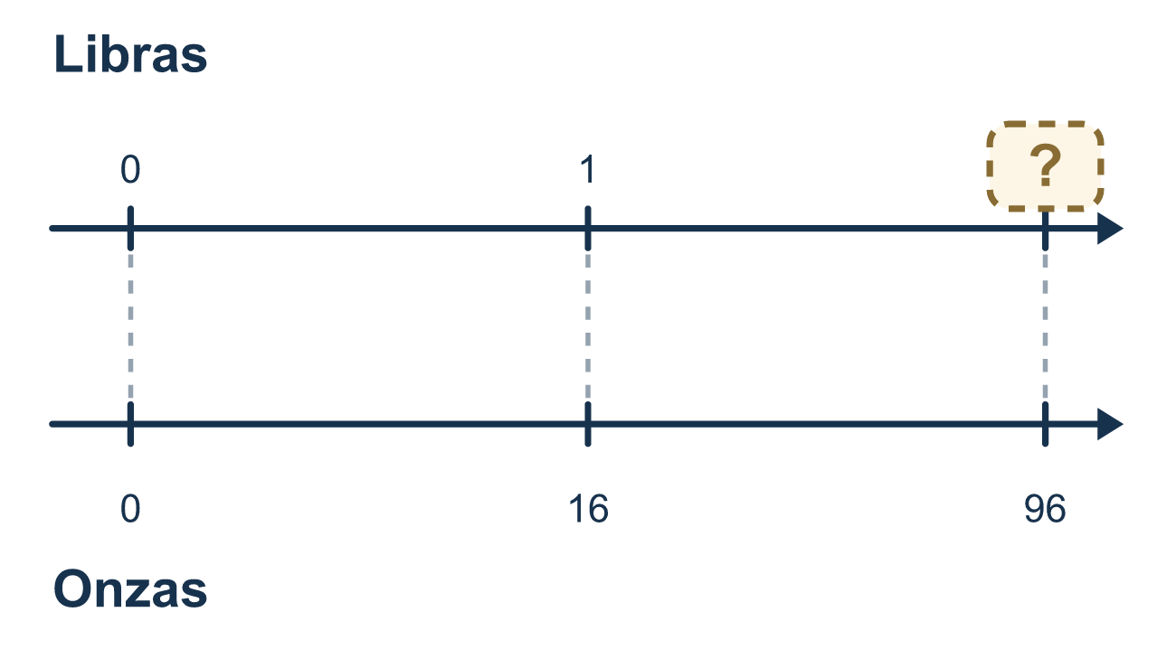
Nuestro modelo de clase: unidad más grande, menos; unidad más pequeña, más

Inténtalo
Resuélvelo en papel. Escribe una respuesta en cada línea.
- Cambias 18 pies a yardas, y 1 yarda = 3 pies. ¿Cuál es correcto?
A. Multiplicar, porque las yardas son más pequeñas B. Dividir, porque las yardas son más grandes C. Multiplicar, porque las yardas son más grandes D. Dividir, porque las yardas son más pequeñas
Mi respuesta
- Cambia 18 pies a yardas.
A. 54 B. 15 C. 6 D. 21
Mi respuesta
- Cambia 8 yardas a pies.
A. 2⅔ B. 5 C. 11 D. 24
Mi respuesta
- Cambia 64 onzas a libras. (1 libra = 16 onzas)
A. 4 B. 48 C. 80 D. 1,024
Mi respuesta
- Cambia 3 libras a onzas. (1 libra = 16 onzas)
A. 0.19 B. 19 C. 48 D. 13
Mi respuesta
- Convierte 10,560 pies a millas. (1 milla = 5,280 pies)
A. 15,840 B. 2 C. 5,280 D. 1
Mi respuesta

Conversen
¿Están cambiando a una unidad más pequeña o más grande, y su respuesta será mayor o menor que el número inicial?

Misión en casa
Busquen una bolsa de harina, arroz o azúcar con onzas en la etiqueta. Pregunten: ¿cuántas onzas hay en 3 libras? Si una bolsa dice 64 onzas, ¿cuántas libras son? Digan «¿mayor o menor?» antes de calcular.

Si se atoran, pregunten
- ¿Qué unidad es más grande — la que tienes o la que quieres?
- ¿El número crecerá o se encogerá? Decide antes de calcular.
- ¿Puedes multiplicar de regreso para comprobar?

Hazlo en pantalla

Escanea o escribe el enlace. La misma lección, con pistas. eduwonderlab.com/lessons/3-10-part2/homework.html
¿Cómo te sentiste? (opcional) ☐ Difícil ☐ Voy mejorando ☐ Lo entendí

Family Math Studio · Para adultos Lección 3.10 · Sesión 2 · 6.AT.3c

Respuestas y notas para conversar
Elegir el sentido de una conversión

Lo que aprende tu estudiante
Esta noche convertimos unidades usuales — pies a yardas, onzas a libras — y toda la destreza está en elegir bien entre multiplicar o dividir.

Respuestas
Pidan a su estudiante que explique antes de mirar.
- B. Dividir, porque las yardas son más grandes. Dividir, porque las yardas son más grandes, así que hay menos yardas que pies.
- C. 6. 18 ÷ 3 = 6, así que 18 pies = 6 yardas.
- D. 24. 8 × 3 = 24, así que 8 yardas = 24 pies.
- A. 4. 64 ÷ 16 = 4, así que 64 onzas = 4 libras.
- C. 48. 3 × 16 = 48, así que 3 libras = 48 onzas.
- B. 2. 10,560 ÷ 5,280 = 2, así que 10,560 pies = 2 millas.

Conversen
¿Están cambiando a una unidad más pequeña o más grande, y su respuesta será mayor o menor que el número inicial?

Cuando se atoren, pregunten
- ¿Qué unidad es más grande — la que tienes o la que quieres?
- ¿El número crecerá o se encogerá? Decide antes de calcular.
- ¿Puedes multiplicar de regreso para comprobar?

Eviten decir
- Las conversiones siempre multiplican.
- Divide cuando el número se vea muy grande, multiplica cuando se vea muy pequeño.
- No necesitas el dato de conversión, solo estima.

Misión en casa
Busquen una bolsa de harina, arroz o azúcar con onzas en la etiqueta. Pregunten: ¿cuántas onzas hay en 3 libras? Si una bolsa dice 64 onzas, ¿cuántas libras son? Digan «¿mayor o menor?» antes de calcular.

